Projektpräsentation – automatisierte Analyse von Mundart-Chatnachrichten
12.12.2025 | Raphael Weiss

1. Ausgangslage – Projektstand bei Zwischenpräsentation
Idee  Automatisierte Sentiment-Analyse für Schweizerdeutsche Chatnachrichten.  Verwendete Modelle  - BoW + Logistic Regression  mit Preprocessing  - TF-IDF + Logistic Regression  Uni- und Bigramme, Preprocessing  - SBERT + Logistic Regression  paraphrase-multilingual-MiniLM-L12-v2 | Herausforderungen  - Chatnachrichten sind wenig und extrem kurz (oft 2–5 Wörter)  - Kein Kontext Sentiment sehr schwer zu bestimmen (vor allem für Embedding-Modelle)  - Hohe Accuracy, aber künstlich verzerrt  Modelle erkennen triviale Muster (z.B. einzelne Token, Emojis), dadurch schlechte Generalisierbarkeit (Overfitting)  - Fehlende Vielfalt im Training (wenig Variationen)
2. Erweiterung & Optimierung des Projekts
2.1 Datenerweiterung und Analyse
- Generierung zusätzlicher Mundartnachrichten mit mehr Kontext
komplexere Sätze bessere Modellrobustheit
- Kein Einsatz von Emojis
Begründung: Emojis sind extrem starke Sentimentmarker Modelle lernen „Emoji = Sentiment“ statt semantische Inhalte schlechte Generalisierung.
- Mehr Daten- und Modell-Analysen: z.B. Confusion Matrix und Zipf-Analyse

2.2 Einführung einer mehrstufigen Klassifikation
Sentiment mit Unterklassen (Intents)  - Positiv  Dankbarkeit, Freude & gute Laune …  - Negativ  Stress & Überforderung, Traurigkeit …  - Neutral  Smalltalk, Organisation & Abmachungen … | Vorteile  - Erhöhte semantische Differenzierung  - bessere Auswertbarkeit und kontextsensitiver Chat-Antwortoptionen
2.3 Neue Modelle / Methoden
a) Next-Word-Prediction mittels N-Gramm Language Model
- Unterstützung beim Generieren von Text
- Nutzung eines 1-, 2-, 3-Gramm-Modells mit Backoff-Strategie
- " Wie könnte der Satz am wahrscheinlichsten weitergehen?"
b) Predict Answer (SBERT-Embedding Retrieval)  - semantisch ähnliche Nutzeranfragen finden  - passende Antwort aus vordefiniertem Antwortkorpus auswählen  inkl. Debug-Ansicht  - erklärt, welche Nachbarn ähnlich sind  und welche Ähnlichkeitswerte vergeben wurden wichtig für Interpretierbarkeit | Warum Retrieval und kein generatives Modell?  - Zu kleine Datenmenge: für generative Modelle viel mehr Daten nötig  - Funktionsfähigkeit: schnell und stabil bei klar definierten Intents und Standardantworten  - Erklärbarkeit: Mit SBERT-Nachbarn sieht man transparent, warum eine Antwort gewählt wurde.

  - Integration in Streamlit-App (Frontend)
https://mundartchat.streamlit.app
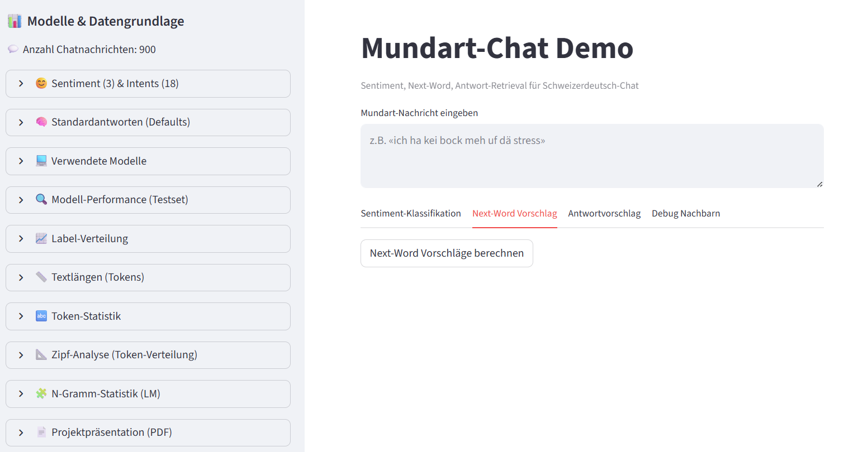
3. Pipeline – Gesamtprozess
  Datengrundlage  - 900 Sätze (manuell + generiert)  - Chatpairs (Usertext–Antwort-Paare) als Grundlage für das SBERT-basierte Antwort-Retrieval |   Preprocessing  - Dialektstandardisierung  - Lowercasing  - Tokenisierung auf Wortebene  - Entfernung von Stoppzeichen / Noise-Token

Feature Engineering & Modelltraining
BoW (Bag-of-Words): CountVectorizer und Klassifikation via multinomiale Logistic Regression
TF-IDF: TfidfVectorizer und Klassifikation via multinomiale Logistic Regression
SBERT: SentenceTransformer und multinomiale Logistic Regression auf Embedding-Raum
Neu: N-Gramm Language Model  - Training von 1-, 2-, 3-Grammen  - Backoff-Strategie für Next-Word-Vorhersagen  - Nutzung in der App zur Unterstützung der Texteingabe | Neu: Antwort-Retrieval (SBERT-basiert)  - Suche nach semantisch ähnlichster Chatnachricht und Auswahl der passenden Antwort  - Debug-Ansicht für „Nearest Neighbors“
  Evaluationen & Visualisierungen in der App  - Accuracy, Precision, Recall, F1  - Konfusionsmatrix (Heatmap) für SBERT  - Label-Verteilung | - Token-Statistik, N-Gramm-Statistik  - Zipf-Analyse  - Kosinus-Ähnlichkeit

4. Fazit – Optimierte Lösung und Verbesserungspotential
Erreichte Optimierungen  - etwas bessere Generalisierbarkeit und robustere Modelle für kurze Dialekttexte  - mehr semantische Tiefe dank Intent-Klassen  - Nachvollziehbarkeit durch Debugging  - Demo-App für Sentimentanalyse, Next-Word, Antwortvorschläge | Verbesserungspotenzial  - grössere & vielfältigere Datengrundlage (mehr Dialektvarianten, echtes Chatmaterial)  - mehr Kontextverarbeitung (z.B. Dialogmodelle)  - Erweiterung der Intents und Multi-Label-Klassifikation  - Kombination aus Retrieval und leichter Generierung (RAG)

